|  |
| --- |
| **NOM DU DOCUMENT** |

|  |
| --- |
| **REFERENCE CONTRAT / PROJET** |



**INFORMATION SUPPLEMENTAIRE (Phase du projet)**

Suivi et références

|  |  |  |  |
| --- | --- | --- | --- |
|  | Nom | Date | Visa |
| Rédacteur | Prénom et Nom  Rôle  [xxx.xxxx@afreetech.com](mailto:xxx.xxxx@afreetech.com) | 18/03/2024 |  |
| Vérificateur | Prénom et Nom  Rôle  [xxx.xxxx@afreetech.com](mailto:xxx.xxxx@afreetech.com) | 18/03/2024 | validé |
| Approbateur | Prénom et Nom  Rôle  [xxx.xxxx@afreetech.com](mailto:xxx.xxxx@afreetech.com) | 18/03/2024 |  |

|  |  |
| --- | --- |
| Liste de diffusions | |
| [CLIENT] | [Titre NOM et Prénom] – [Fonction / Rôle] – [Email]  [Titre NOM et Prénom] – [Fonction / Rôle] – [Email] |

|  |  |  |  |  |
| --- | --- | --- | --- | --- |
| Références | | | | |
| **Titre du document** | Description | Rédacteur / Propriétaire | version | Nom du document |
| xxx | xxx | [CLIENT] | V1 du xx/xx/2013 | Xx_yy.pdf |

|  |  |  |  |  |
| --- | --- | --- | --- | --- |
| Suivi des versions | | | | |
| **Version** | Date | Statut | Auteur | ***Nature de la modification*** |
| 0.1 | XX/XX/202X | création/maj mineure/maj majeure | XXX | Version initiale |

Sommaire

1 Introduction 6

1.1 But du document 6

1.2 Contexte du projet 6

1.3 Objectifs du projet 6

1.4 Périmètre du projet 6

2 Bénéficiaires 7

2.1 Contribuables 7

2.2 Personnel de la CUY 8

3 Les Modules fonctionnels 8

3.1 Liste des besoins fonctionnels 9

3.2 Modules Base de données SIG « MF-01 » 12

3.2.1 Fonctionnalités principales 12

3.2.2 Gestion du Patrimoine « MF-01-02 » 24

3.2.3 Gestion des rues (« MF-01-03 ») 24

3.2.4 Gestion des zones d’adressages (« MF-01-04 ») 24

3.2.5 Gestion des couches de base de SIG (« MF-01-05 ») 25

3.3 Modules services Cartographique « MF-02 » 25

3.3.1 Créer et gérer des espaces de travail 26

3.3.2 Gérer les entrepôts de données géospatiales 27

3.3.3 Publier des couches géographiques 28

3.3.4 Gérer les styles cartographiques 30

3.3.5 Configurer les services WMS, WFS, et WMTS 32

3.4 Modules Cartographie interactive « MF-03 » 34

3.4.1 Visualisation dynamique des cartes « MF-03-01 » 34

3.4.2 Édition des données géographiques « MF-03-02 » 37

3.4.3 Filtres et Recherches dynamiques (« MF-03-03 ») 39

3.4.4 Impression et exportation de cartes « MF-03-04 » 41

Illustrations

Figure 1 – marges 1 3

Figure 2 – marges 2 3

Figure 3 – Sauts de pages – Page ou Sauts de section – Page suivante 3

Figure 4 - maj sommaire et table des illustrations 3

**Figure 5 - mise en page des tableaux avec titre** 3

**Figure 6 - mise en page des tableaux sans titre** 3

Figure 7 - légende des illustrations 3

Glossaire/lexique

|  |  |
| --- | --- |
| **BLI** | Bon de livraison / installation. A faire signer par le client lors de la livraison et/ou installation de la version finale de l’application |
| **CDC** | Cahier Des Charges. Il doit contenir une description complète, claire et précise des besoins du client, des fonctionnalités attendues, des interfaces souhaitées et de leur enchainement. Lorsqu’il est intégré à un Appel d’offre il s’appelle également **TDR** pour Termes De Référence. |

# Introduction

## But du document

Ce document décrit les spécifications fonctionnelles détaillées du système de gestion de suivi et collecte des recettes. Il permet, à la fois, de spécifier l’ensemble des fonctionnalités décrites dans les Termes de Référence (TDR) et aussi d’affiner notre compréhension de ce dernier afin de répondre exactement aux besoins des utilisateurs finaux.

Ce document sert aussi de base à la réalisation de l’application en spécifiant les fonctionnalités, décrivant non seulement leurs complexités, mais aussi les liens, dépendances et enchainements.

* 1. Contexte du projet

La Communauté Urbaine de Yaoundé, de par ses compétences et au gré des diverses opportunités qui lui ont été offertes, possède aujourd’hui un important patrimoine foncier et immobilier dont l’exploitation et la gestion doivent générer d’importantes ressources financières.

Le projet de conception et réalisation d’une application de suivi des recettes vise à gérer de façon dématérialisée et décentralisée les recettes. Pour arriver à cette finalité, le projet se déroule en 05 phases dont la première est l’état des lieux et l’analyse

Rendu à la phase d’analyse de l’existant, AFREETECH a organisé des séances d’entretiens avec les différents personnels en vue de recueillir les informations sur les procédures de suivi de recette en cours.

## Objectifs du projet

L’objectif de projet est de mettre sur pieds une application robuste, sécurisée, modulaire et évolutive permettant à la CUY de gérer de façon dématérialisée et décentralisée les recettes.

## Périmètre du projet

Ledit projet se concentre sur la gestion des recettes (collecte et suivi) et la gestion patrimoine (recenser, et suivre) de la CUY.

# Bénéficiaires

Ce projet d’adresse non seulement au personnel de la CUY mais également aux contribuables :

* Contribuables ;
* Personnel CUY.

## Contribuables

Les contribuables renvoient à tous ceux qui doivent payer une taxe, recette auprès de la CUY :

* **Usager :** Les usagers sont toute personne qui doit payer une taxe, une infraction auprès de la CUY par exemple (Paiement des infractions et autres) ;
* **Boutiquiers :** Les boutiquiers sont des personnes occupant les boutiques au marché ;
* **Concessionnaire :** Les concessionnaires sont toute structure exploitant les équipements de la CUY et devant verser un montant.
* **Les régies**: Les régies publicitaires sont toutes structures possédant des panneaux publicitaires dans la ville de Yaoundé ;
* **Locataires de biens immobiliers** : Les personnes ou entreprises louant des biens immobiliers appartenant à la CUY (bureaux, appartements, terrains, etc.). Ils doivent s'acquitter de loyers ou taxes foncières.
* **Exploitants de concessions** : Ce sont des entreprises ou individus ayant des concessions pour exploiter des services ou infrastructures urbaines (stations-service, parkings, transports publics, etc.).
* **Commerçants ambulants** : Ces contribuables comprennent les vendeurs ambulants qui doivent obtenir des permis ou payer des redevances pour exercer leur activité dans les espaces publics.
* **Promoteurs immobiliers** : Les promoteurs qui construisent ou développent des projets immobiliers sur des terrains gérés par la CUY, devant s'acquitter de taxes sur la construction, aménagement, ou urbanisme.
* **Propriétaires fonciers** : Ceux qui possèdent des terrains dans les limites de la commune et qui sont soumis à des taxes foncières.
* **Entrepreneurs événementiels** : Les organisateurs d'événements publics ou commerciaux (festivals, marchés temporaires, foires, etc.) dans les espaces gérés par la CUY, payant des droits d'occupation.
* **Exploitants de kiosques et stands** : Personnes ou entreprises exploitant des kiosques ou stands temporaires dans les espaces publics et marchés, payant des frais d'installation ou d'occupation.
* **Opérateurs de transport urbain** : Entreprises ou particuliers qui exploitent des services de transport (taxis, bus, moto-taxis) dans la ville et qui doivent payer des taxes ou frais de licence pour opérer.
* **Gestionnaires d’infrastructures sportives et culturelles** : Les entreprises ou associations qui gèrent des stades, salles de sport ou des centres culturels appartenant à la CUY.

## Personnel de la CUY

Cette solution s’adresse également aux personnels et services de la CUY car il donne la possibilité de suivre de manière la collecte des recettes comme personnel et service concerné nous pouvons avoir :

* **La DAEF :** Cette direction est la direction clé dans la collecte et le suivi des recettes elle aura un large accès et un ensemble de fonctionnalité pour s’acquitter de ses obligations ;
* **La recette municipale :** Qui est également un service aussi stratégique pour la mobilisation des recettes ;
* **Les régisseurs de marché :** Les régisseurs sont des personnes très important dans la collecte des recettes ;
* **Les percepteurs :** Les percepteurs sont des personnes aussi important dans le circuit de collecte des fonds au sein de la CUY ils auront un accès afin de s’acquitter de leurs obligations.

# Les Modules fonctionnels

L'objectif principal de la phase SIG du projet CUY est de créer une base de données géographique (SIG), dédiée à la gestion et à l'optimisation des références géographiques associées aux patrimoines taxables. Une interface cartographique sera développée pour permettre la visualisation, la manipulation, et le traitement de ces données de manière intuitive et efficace.

La structure fonctionnelle de cette phase est organisée autour de quatre modules clés :

* Modules Base de données SIG
* Modules services Cartographique
* Modules Cartographie interactive
* Modules Adressages

**Modules Base de données SIG**

Ce module assure la conception et la gestion de la base de données spatiales. Il comprend notamment la collecte, structuration, et mise à jour des informations géographiques relatives aux propriétés et patrimoines taxables.

**Modules services Cartographique**

Ce module propose des outils et services permettant la manipulation et l’analyse des données géographiques.

**Modules Cartographie interactive**

Un composant clé pour l'interface utilisateur, ce module permet, la visualisation dynamique et interactive des données géographiques via des interfaces web.

**Modules d’adressages**

Ce module est consacré à la gestion de l’adressage géographique. Création, gestion, et mise à jour d’un système d’adressage précis pour identifier les patrimoines fiscaux.

## Liste des besoins fonctionnels

Tableau 1 Liste des besoins fonctionnels

|  |  |  |
| --- | --- | --- |
| Modules | Fonctionnalités | Code |
| Modules Base de données SIG  « MF-01 » | | |
| Gestion du Patrimoine  « MF-01-02 » | Intégrer les données préexistantes dans la base données SIG. | « MF-01-02 -01» |
| Créer l’index spatial d’un patrimoine | « MF-01-02 -02» |
| Ajouter un patrimoine | « MF-01-02 -03» |
| Modifier un patrimoine | « MF-01-02 -04» |
| Supprimer un patrimoine | « MF-01-02 -05» |
| Rechercher un patrimoine | « MF-01-02 -06 » |
| Filtrer des patrimoines | « MF-01-02 -07 » |
| Afficher les attributs d’un patrimoine | « MF-01-02 -08 » |
| Afficher un patrimoine sur une carte web | « MF-01-02 -09 » |
| Gestion des rues  « MF-01-03 » | Intégrer les données préexistantes dans la base données SIG. | « MF-01-03 -01 » |
| Créer l’index spatial | « MF-01-03 -02 » |
| Ajouter une rue | « MF-01-03 -03 » |
| Modifier une rue | « MF-01-03 -04 » |
| Supprimer une rue | « MF-01-03 -05 » |
| Rechercher une rue | « MF-01-03 -06 » |
| Filtrer des rues | « MF-01-03 -07 » |
| Afficher les attributs d’une rue | « MF-01-03 -08 » |
| Afficher le tracer d’une rue | « MF-01-03 -09 » |
| Modules gestion des zones d’adressages  « MF-01-04 » | Nettoyer et Intégrer les données préexistantes dans la base données SIG. | « MF-01-04 -01 » |
| Créer l’index spatial | « MF-01-04-02 » |
| Rechercher une zone | « MF-01-04-03 » |
| Filtrer des zones | « MF-01-04-04 » |
| Afficher les attributs d’une zone | « MF-01-04-05 » |
| Afficher les limite d’une zone | « MF-01-04-06 » |
| Gestion des couches de base de SIG (quartier, arrondissement, localité etc.)  « MF-01-05 » | Intégrer les données préexistantes dans la base données SIG. | « MF-01-05-01 » |
| Créer l’index spatial | « MF-01-05-02 » |
| Ajouter une couche | « MF-01-05-03 » |
| Modifier une couche | « MF-01-05-04 » |
| Supprimer une couche | « MF-01-05-05 » |
| Rechercher une couche | « MF-01-05-06 » |
| Filtrer les entités d’une couche | « MF-01-05-07 » |
| Afficher les attributs d’une couche | « MF-01-05-08 » |
| Afficher le tracer d’une couche | « MF-01-05-09 » |
| Modules services Cartographique  « MF-02 » | | |
| Services Cartographiques  « MF-02-01 » | Création et gestion des espaces de travail | « MF-02-01-01 » |
| Gestion des entrepôts de données | « MF-02-01-02 » |
| Publication des couches | « MF-02-01-03 » |
| Gestion des styles | « MF-02-01-04 » |
| Sauvegarde et restauration | « MF-02-01-05 » |
| Configurer les services WMS, WFS, WMTS | « MF-02-01-06 » |
| Modules Cartographie interactive  « MF-03 » | | |
| Visualisation dynamique des cartes « MF-03-01 » | Afficher dynamiquement les données | « MF-03-01-01 » |
| Chargement progressif des couches | « MF-03-01-02 » |
| Superposition de couches multiples | «MF-03-01-03 » |
| Sélection d'entités | « MF-03-01-04 » |
| Zoom et pan | « MF-03-01-05 » |
| Navigation par clic | « MF-03-01-06 » |
| Outil de mesure | « MF-03-01-07 » |
| Gestion des fonds cartographiques | « MF-03-01-08 » |
| Contrôle de la visibilité des couches | « MF-03-01-09 » |
| Édition des données géographiques  « MF-03-02 » | Ajout, modification et suppression d'entités | « MF-03-02-02 » |
| Dessiner des géométries | « MF-03-02-03 » |
| Sauvegarde et mise à jour des modifications | « MF-03-02-04 » |
| Affichage des informations détaillées d'entités | « MF-03-02-05 » |
| Modification des attributs | « MF-03-02-06 » |
| Filtres et Recherches dynamiques  « MF-03-03 » | Recherche par adresse ou par points d’intérêt | « MF-03-03-01 » |
| Recherche par coordonnées géographiques | « MF-03-03-02 » |
| Recherche plein texte sur les entités | « MF-03-03-03 » |
| Analyse de proximité | « MF-03-03-04 » |
| Intersection et unions géographiques | « MF-03-03-05 » |
| Filtrage interactif | « MF-03-03-06 » |
| Impression et exportation de cartes « MF-03-04 » | Impression de cartes personnalisées | « MF-03-04-01 » |
| Exportation des données | « MF-03-04-02 » |
| Module d’adressages  « MF-04 » | | |
| Système d’adressage automatique  « MF-04-01 » | Génération d'adresses uniques | « MF-04-01-01 » |
| Codification des rues | « MF-04-01-02 » |
| Algorithme de numérotation | « MF-04-01-03 » |
| Géocodage direct | « MF-04-01-04 » |
| Géocodage inverse | « MF-04-01-05 » |

## Modules Base de données SIG « MF-01 »

Le module "Base de données SIG" (« MF-01 ») est conçu pour gérer les données géographiques relatives aux patrimoines et infrastructures. Il centralise l'intégration, la création, la modification, et la suppression de ces entités, tout en facilitant la recherche et l'affichage de leurs attributs et tracés au sein du SIG.



Figure 1 cas d'utilisation du module base de données SIG

### Fonctionnalités principales

Ce module est organisé en plusieurs sous modules qui permettent plusieurs fonctionnalités communes telles que l'ajout, la modification, la suppression, la recherche et l'affichage des entités, en facilitant la gestion des données géographiques et attributaires associées.

#### Intégrer les données préexistantes dans la base données SIG.

La fonctionnalité "Intégrer les données préexistantes dans la base de données SIG" permet d'importer des données géographiques déjà existantes dans le système SIG. Cela inclut la conversion et la structuration des données pour correspondre au modèle de données utilisé par la plateforme SIG.

##### Règles de gestion

* Les données doivent être dans un format compatible (shapefile, GeoJSON, KML).
* Les métadonnées associées doivent être correctement renseignées avant l'intégration.
* La validation des données doit être effectuée pour éviter les doublons et assurer la qualité.
* Les utilisateurs doivent avoir les autorisations nécessaires pour intégrer de nouvelles données.

##### Diagramme de séquence

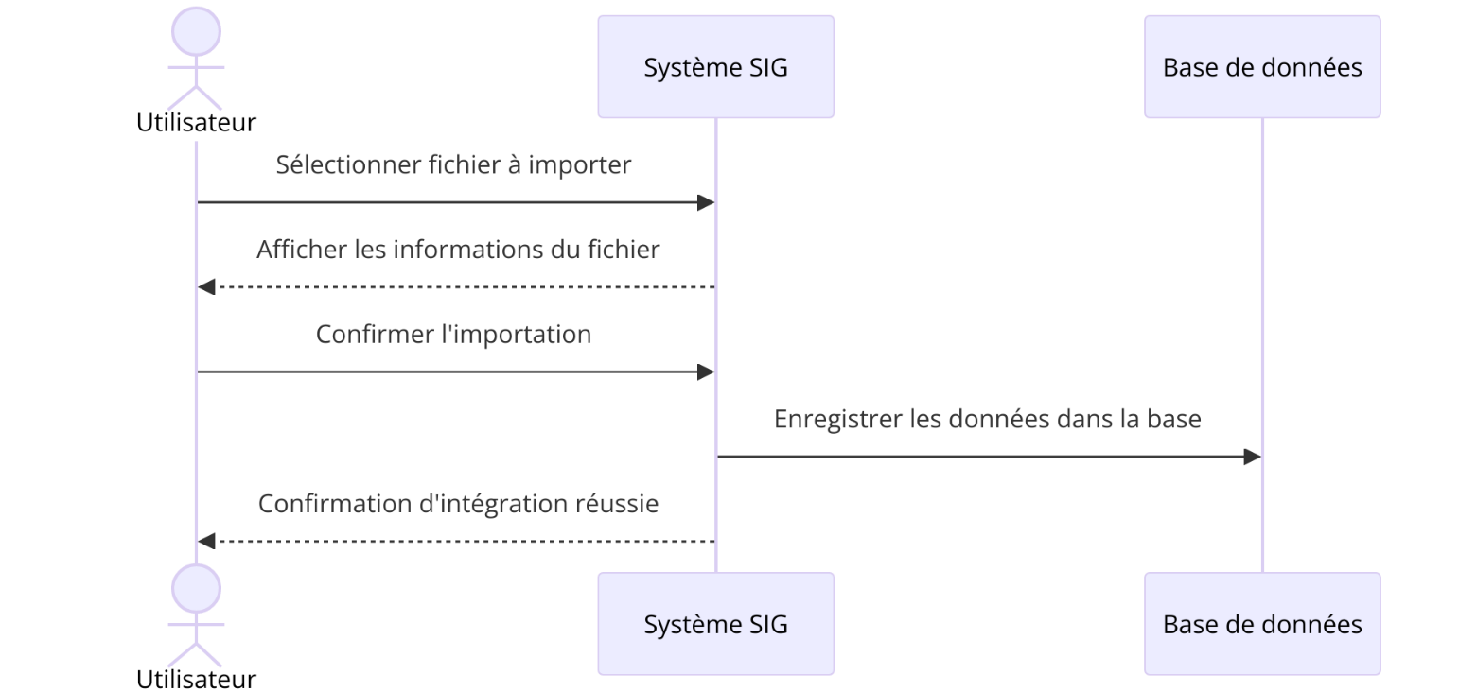

##### Tableau d'action et résultat

|  |  |  |
| --- | --- | --- |
| N° | Actions | Résultat attendu |
|  | Sélection de données préexistantes | Le fichier est chargé et prêt pour l'importation. |
|  | Validation des métadonnées | Les informations sont validées ou des erreurs sont signalées. |
|  | Confirmation de l'intégration | Les données sont intégrées dans la base SIG. |
|  | Erreur dans le format ou validation | Le système rejette les données et affiche un message d'erreur. |

#### Créer l’index spatial

La fonctionnalité "Créer l’index spatial" permet de générer un index spatial pour d’une entité spécifique dans la base de données SIG. Cet index améliore les performances des requêtes géographiques, facilitant ainsi les recherches et les analyses spatiales.

##### Règles de gestion

* L'index spatial doit être créé uniquement si le patrimoine possède des données géométriques valides.
* Une entité ne peut avoir qu'un seul index spatial actif à la fois.
* Les utilisateurs doivent avoir les autorisations nécessaires pour créer des index spatiaux.

##### Diagramme de séquence

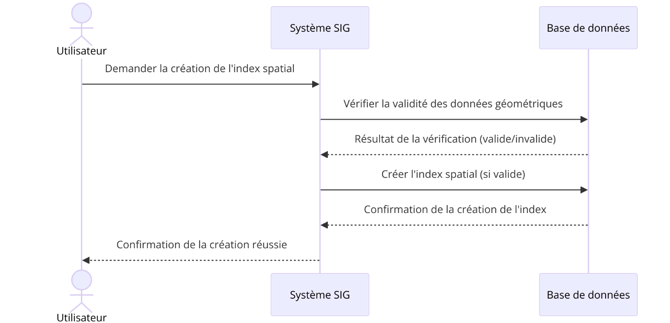

##### Tableau d'action et résultats

|  |  |  |
| --- | --- | --- |
| N° | Actions | Résultats attendu |
|  | Demande de création de l'index spatial | Vérification de la validité des données géométriques. |
|  | Vérification des données géométriques | Résultat de la vérification (valide/invalide). |
|  | Création de l'index spatial (si valide) | L'index spatial est enregistré dans la base de données. |
|  | Notification de l'utilisateur | L'utilisateur est informé de la réussite de la création. |

#### Ajouter une entité

La fonctionnalité "Ajouter une entité" permet d'enregistrer un nouvel élément dans la base de données SIG. Cette opération implique la saisie des attributs associés à cet élément, ainsi que la définition de sa géométrie pour une représentation spatiale adéquate.

##### Règles de gestion

* Tous les champs obligatoires (comme le nom, la description, et la géométrie) doivent être remplis avant l'ajout.
* Une entité ne doit pas avoir le même nom qu'un autre déjà enregistré pour éviter les doublons.
* Les utilisateurs doivent avoir les droits d'ajout pour pouvoir créer une nouvelle entité.

##### Diagramme de séquence

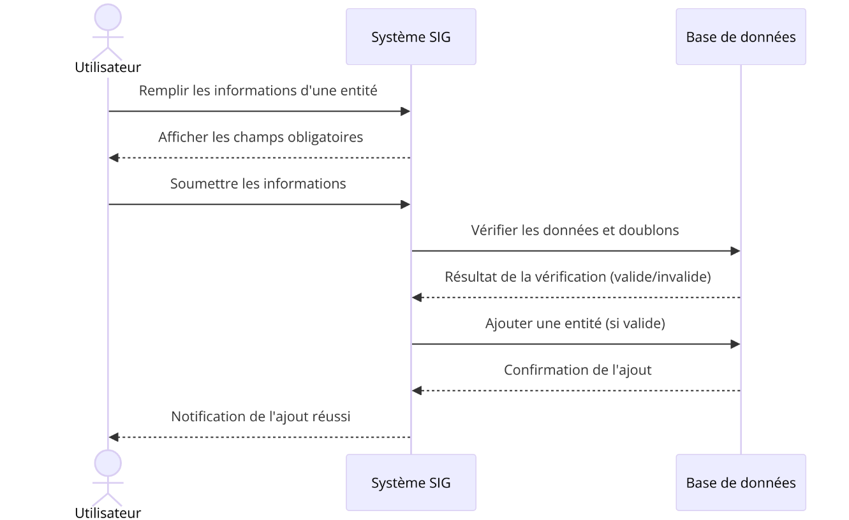

##### Tableau d'action et résultats

|  |  |  |
| --- | --- | --- |
| N° | Actions | Résultats attendu |
|  | Remplissage des informations de l’entité | Les informations sont vérifiées pour leur complétude. |
|  | Soumission des données | Vérification des doublons et validation des données. |
|  | Ajout du patrimoine (si valide) | Le patrimoine est enregistré dans la base de données. |
|  | Notification à l'utilisateur | L'utilisateur reçoit une confirmation de l'ajout réussi. |

#### Modifier une entité

La fonctionnalité "Modifier une entité" permet de mettre à jour les informations déjà enregistré dans la base de données SIG. Cela inclut la modification des attributs et éventuellement de la géométrie, garantissant que les données restent à jour et précises.

##### Règles de gestion

* Une entité doit être sélectionné avant de pouvoir être modifié.
* Tous les champs obligatoires doivent être remplis après modification.
* Les modifications ne doivent pas créer de doublons dans les noms.
* Les utilisateurs doivent disposer des droits nécessaires pour modifier une entité.

##### Diagramme de séquence

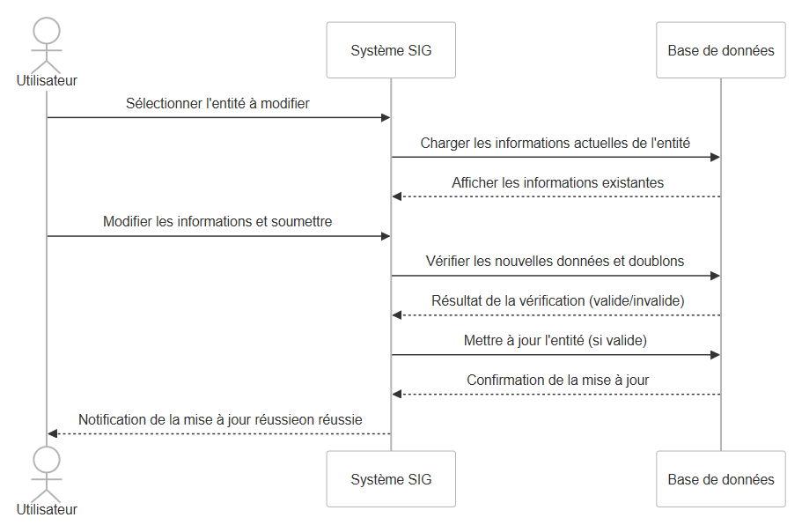

##### Tableau d'action et résultats

|  |  |  |
| --- | --- | --- |
| N° | Actions | Résultats attendu |
|  | Sélection d’une entité à modifier | Les informations actuelles de l’entité sont chargées. |
|  | Modification des informations | Vérification des données pour leur validité et absence de doublons. |
|  | Mise à jour de l’entité (si valide) | L’entité est mise à jour dans la base de données. |
|  | Notification à l'utilisateur | L'utilisateur reçoit une confirmation de la mise à jour réussie. |

#### Supprimer une entité

La fonctionnalité "Supprimer une entité" permet de retirer un élément de la base de données SIG. Cette opération est essentielle pour maintenir la pertinence et l'exactitude des données en éliminant les enregistrements obsolètes ou incorrects.

##### Règles de gestion

* Une entité doit être sélectionné avant d'être supprimé.
* La suppression nécessite une confirmation de l'utilisateur pour éviter les erreurs.
* Les utilisateurs doivent avoir les droits nécessaires pour effectuer la suppression.
* Si une entité est liée à d'autres entités, des règles spécifiques de gestion des dépendances peuvent s'appliquer.

##### Diagramme de séquence

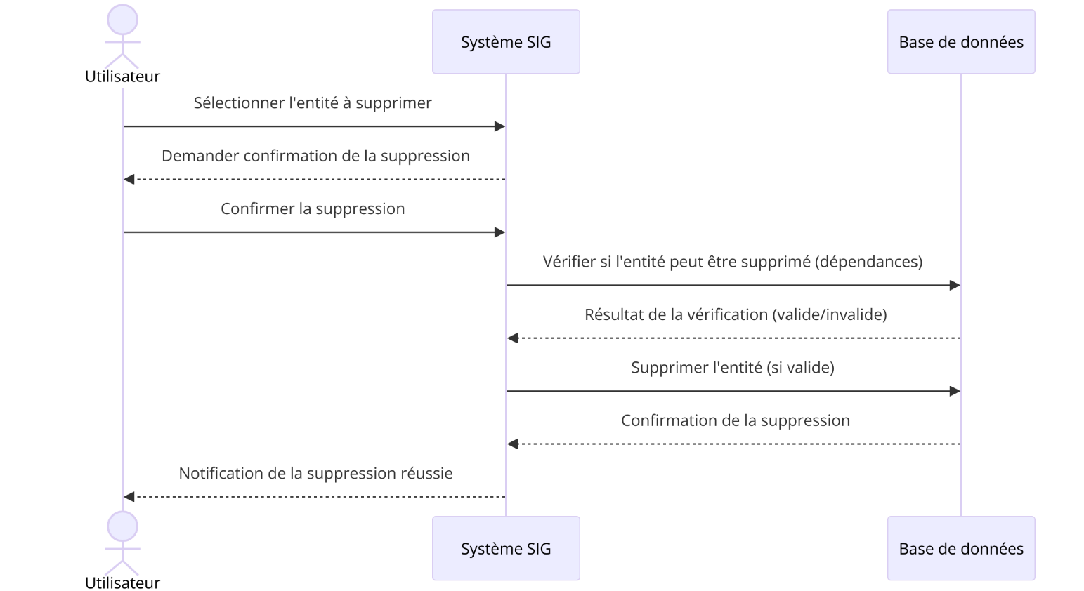

##### Tableau d'action et résultats

|  |  |  |
| --- | --- | --- |
| N° | Actions | Résultats attendu |
|  | Sélection de l’entité à supprimer | L’entité est identifiée pour la suppression. |
|  | Confirmation de la suppression | L'utilisateur confirme son intention de supprimer. |
|  | Vérification des dépendances | Validation de la possibilité de supprimer l’entité. |
|  | Suppression de l’entité (si valide) | L’entité est retirée de la base de données. |
|  | Notification à l'utilisateur | L'utilisateur reçoit une confirmation de la suppression réussie. |

#### Rechercher une entité

La fonctionnalité "Rechercher" permet aux utilisateurs de localiser rapidement des éléments spécifiques au sein de la base de données SIG. Cette fonctionnalité facilite l'accès à l'information en permettant aux utilisateurs d'effectuer des recherches par différents critères, tels que le nom, la localisation ou d'autres attributs.

##### Règles de gestion

* Au moins un critère de recherche doit être spécifié par l'utilisateur.
* Les recherches doivent être effectuées en temps réel pour une meilleure réactivité.
* Les résultats de recherche doivent inclure uniquement les entités correspondant aux critères spécifiés.
* Les utilisateurs doivent avoir accès aux droits nécessaires pour effectuer des recherches sur les patrimoines.

##### Diagramme de séquence

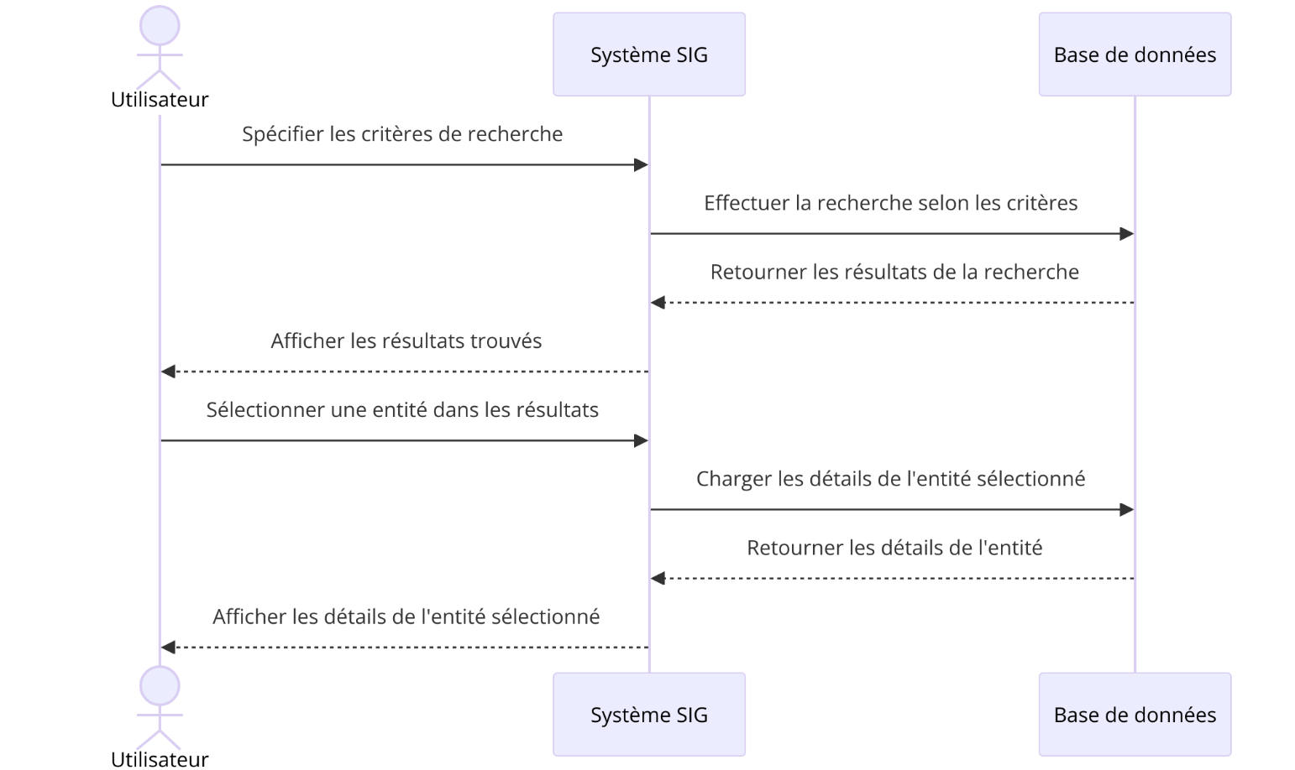

##### Tableau d'action et résultats

|  |  |  |
| --- | --- | --- |
| N° | Actions | Résultats attendu |
|  | Spécification des critères de recherche | Les critères sont préparés pour la recherche. |
|  | Recherche dans la base de données | La base de données effectue la recherche et retourne les résultats. |
|  | Affichage des résultats de recherche | Les entités correspondantes sont affichées à l'utilisateur. |
|  | Sélection de l’entité | Les détails de l’entité sélectionné sont chargés. |
|  | Affichage des détails de l’entité | L'utilisateur voit les informations détaillées de l’entité choisi. |

#### Filtrer des entités

La fonctionnalité " Filtrer des entités" permet aux utilisateurs de restreindre les résultats affichés dans la base de données SIG selon des critères spécifiques, facilitant ainsi la gestion et l'analyse. En appliquant divers filtres, comme le type, la localisation ou la date d'acquisition, les utilisateurs peuvent obtenir des informations plus ciblées et pertinentes.

##### Règles de gestion

* Les utilisateurs doivent pouvoir sélectionner plusieurs critères de filtrage simultanément.
* Au moins un critère doit être sélectionné pour que le filtrage soit appliqué.
* Les filtres doivent être dynamiques, permettant à l'utilisateur de voir les résultats en temps réel après chaque sélection.
* Les utilisateurs doivent disposer des droits nécessaires pour filtrer.

##### Diagramme de séquence

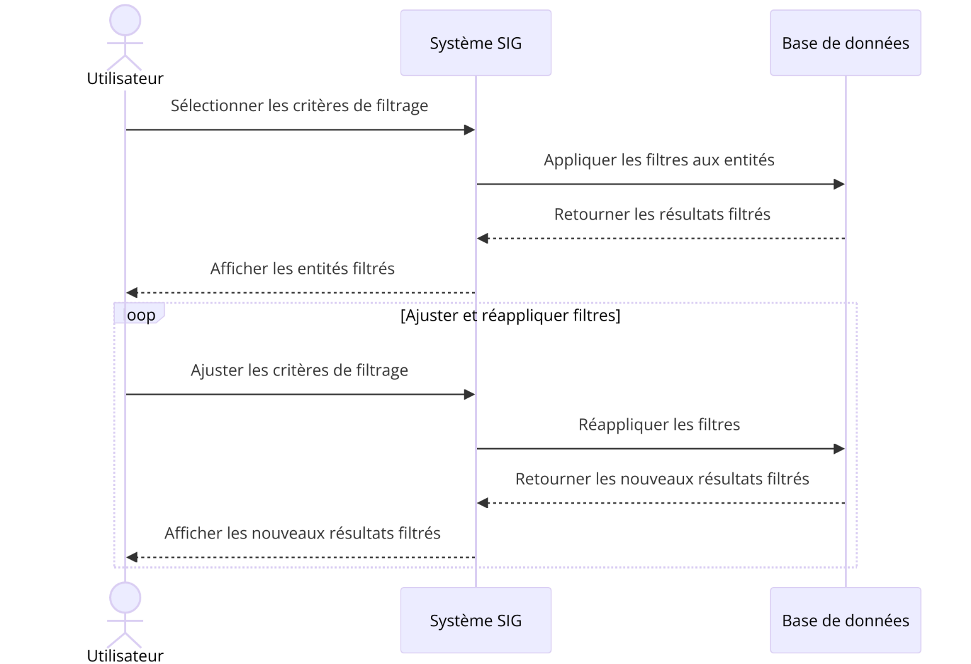

##### Tableau d'action et résultats

|  |  |  |
| --- | --- | --- |
| N° | Actions | Résultats attendu |
|  | Sélection des critères de filtrage | Les critères sont appliqués pour le filtrage. |
|  | Application des filtres dans la base de données | La base de données filtre les entités selon les critères spécifiés. |
|  | Affichage des résultats filtrés | Les entités correspondantes aux critères sont affichées. |
|  | Ajustement des critères de filtrage | Les nouveaux critères sont pris en compte pour un nouveau filtrage. |
|  | Affichage des nouveaux résultats filtrés | Les résultats filtrés mis à jour sont présentés à l'utilisateur. |

#### Afficher les attributs d’une entité

La fonctionnalité "Afficher les attributs d’une entité" permet aux utilisateurs de visualiser les informations détaillées relatives à une entité spécifique dans la base de données SIG. Cette fonctionnalité fournit un accès facile aux attributs tels que le nom, la description, la localisation, la valeur estimée et d'autres caractéristiques pertinentes, facilitant ainsi la prise de décisions éclairées pour la gestion.

##### Règles de gestion

* L'utilisateur doit avoir les droits nécessaires pour accéder aux attributs d'une entité.
* Les attributs affichés doivent être basés sur les informations disponibles dans la base de données.
* Les informations doivent être présentées de manière claire et lisible.
* En cas d'absence de données, un message approprié doit être affiché.

##### Diagramme de séquence

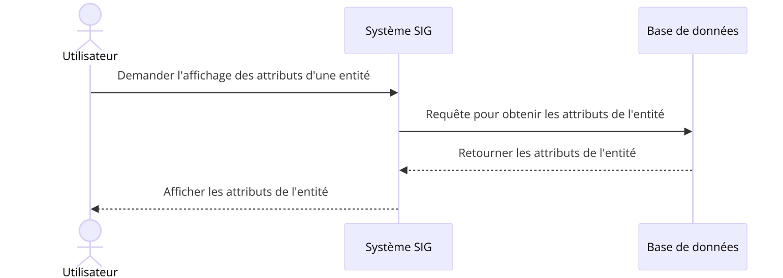

##### Tableau d'action et résultats

|  |  |  |
| --- | --- | --- |
| N° | Actions | Résultats attendu |
|  | Demande d'affichage des attributs d'une entité | Les attributs de cette entité sont récupérés de la base de données. |
|  | Requête à la base de données | Les attributs de l’entité sont extraits avec succès. |
|  | Affichage des attributs | Les informations relatives à l’entité sont présentées à l'utilisateur. |
|  | Gestion des données manquantes | Un message est affiché si des attributs sont absents. |

#### Afficher une entité sur une carte web

La fonctionnalité " Afficher une entité sur une carte web " permet aux utilisateurs de visualiser la localisation géographique d'une entité spécifique sur une interface cartographique interactive. Cette fonctionnalité utilise des services de cartographie pour afficher l’entité avec des marqueurs, des polygones ou d'autres symboles, facilitant ainsi l'analyse spatiale et la prise de décision.

##### Règles de gestion

* L'utilisateur doit avoir accès aux données géographiques associées à l’entité pour l'affichage sur la carte.
* La carte doit être mise à jour en temps réel pour refléter les modifications apportées aux données.
* L'affichage doit inclure des options de zoom et de déplacement pour une exploration facile de la carte.
* En cas d'absence de données géographiques, un message d'erreur approprié doit être affiché.

##### Diagramme de séquence

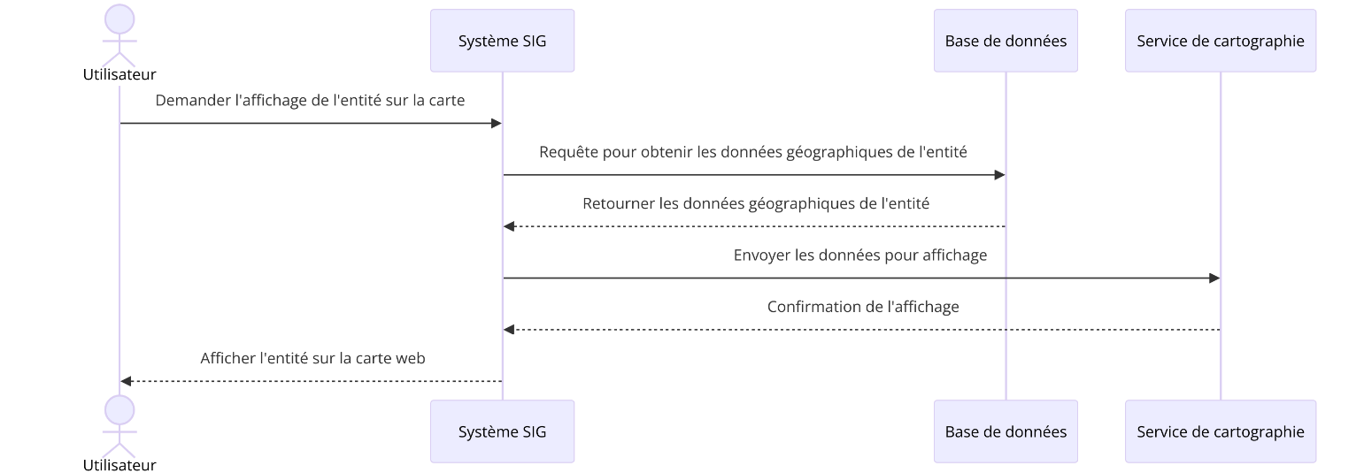

##### Tableau d'action et résultats

|  |  |  |
| --- | --- | --- |
| N° | Actions | Résultats attendu |
|  | Demande d'affichage d’une sur la carte | Les données géographiques de l’entité sont récupérées. |
|  | Requête à la base de données | Les données géographiques de l’entité sont extraites. |
|  | Envoi des données au service de cartographie | Les données sont envoyées pour affichage sur la carte. |
|  | Confirmation de l'affichage | La carte est mise à jour avec la localisation de l’entité |
|  | Affichage final sur la carte web | L’entité est visualisée correctement sur l'interface cartographique. |

### Gestion du Patrimoine « MF-01-02 »

Le sous-module "Gestion du Patrimoine" (« MF-01-02 ») permet de gérer l'ensemble des informations liées aux patrimoines dans le système SIG. Il englobe diverses fonctionnalités telles que l'ajout, la modification, la suppression, la recherche et l'affichage des patrimoines, en facilitant la gestion des données géographiques et attributaires associées. Ce sous-module est essentiel pour assurer une mise à jour continue et une gestion optimisée du patrimoine foncier et immobilier.

### Gestion des rues (« MF-01-03 »)

Le sous-module "Gestion des rues" (« MF-01-03 ») permet d'administrer les informations relatives aux rues dans la base de données SIG. Il offre des fonctionnalités telles que l'ajout, la modification, la suppression, la recherche et l'affichage des rues. Ce sous-module facilite la gestion de l'infrastructure routière et améliore la précision des données géographiques associées aux rues, favorisant ainsi une meilleure planification urbaine et un suivi précis des infrastructures routières.

### Gestion des zones d’adressages (« MF-01-04 »)

Le sous-module "Gestion des zones d’adressages" (« MF-01-04 ») est dédié à la gestion des divisions territoriales (quartiers, arrondissements, localités, etc.) dans le cadre d’un système d’adressage. Ce découpage permet de faciliter l’assignation des adresses aux propriétés et infrastructures, tout en offrant un cadre structuré pour l’intégration des données géographiques associées. Il permet de mieux organiser les entités spatiales pour une gestion fluide et efficace des adresses.

### Gestion des couches de base de SIG (« MF-01-05 »)

Le sous-module "Gestion des couches de base de SIG" (« MF-01-05 ») est conçu pour gérer les couches géographiques de base telles que les quartiers, arrondissements, et localités. Il permet l'intégration, la création, la modification, et la suppression de ces couches dans la base de données SIG. Ce module assure la structuration et la mise à jour continue des couches de base utilisées pour des analyses spatiales précises et des visualisations cartographiques détaillées.

## Modules services Cartographique « MF-02 »

Le module "Services Cartographiques" (« MF-02 ») centralise la gestion des services liés à la cartographie. Il couvre la création, la gestion et la publication des données géospatiales, ainsi que la configuration des services de cartographie web tels que WMS, WFS, et WMTS. Ce module permet également de gérer les espaces de travail, les entrepôts de données, et les styles cartographiques, tout en offrant des fonctionnalités de sauvegarde et de restauration des données pour garantir la sécurité et l'intégrité des informations géographiques.



Figure 2 Diagramme de cas d'utilisation "MF-02"

### Créer et gérer des espaces de travail

La fonctionnalité "Créer et gérer des espaces de travail" permet de configurer des environnements distincts sur un serveur cartographique pour organiser et gérer les données géographiques de manière structurée. Chaque espace de travail agit comme un conteneur logique où les couches géographiques et les services associés (WMS, WFS, etc.) peuvent être gérés indépendamment des autres espaces.

#### Règles de gestion

* Chaque espace de travail doit avoir un nom unique.
* Un espace de travail peut contenir plusieurs couches géographiques.
* Les droits d'accès aux espaces de travail peuvent être restreints ou partagés selon les utilisateurs.
* La création et la gestion des espaces de travail doivent être compatibles avec le serveur cartographique.

#### Diagramme de séquence

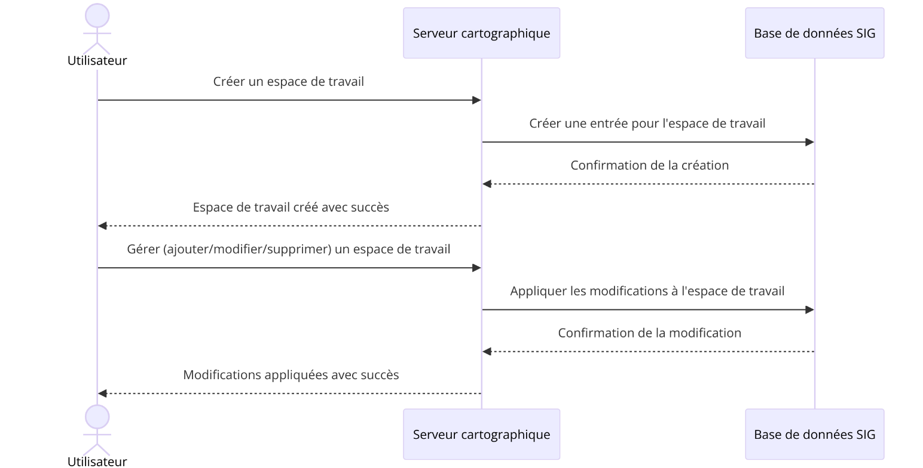

#### Tableau d'action et résultats

|  |  |  |
| --- | --- | --- |
| N° | Actions | Résultats attendu |
|  | Créer un nouvel espace de travail | Un espace de travail unique est créé dans le serveur cartographique |
|  | Ajouter des couches à un espace de travail | Les couches sont associées à l'espace de travail spécifié |
|  | Modifier un espace de travail | Les paramètres ou configurations de l'espace de travail sont mis à jour |
|  | Supprimer un espace de travail | L'espace de travail et ses couches associées sont supprimés |

### Gérer les entrepôts de données géospatiales

La fonctionnalité "Gérer les entrepôts de données géospatiales" permet de connecter, organiser et administrer les sources de données géospatiales au sein d’un serveur cartographique. Un entrepôt de données peut être une base de données (PostGIS), un fichier géospatial (shapefile, GeoTIFF, etc.), ou tout autre type de source de données géographiques. Cette gestion permet d'importer, configurer et relier ces données pour les rendre disponibles aux services WMS, WFS, et WMTS afin d’assurer une diffusion cartographique.

#### Règles de gestion

* Chaque entrepôt de données doit être associé à un espace de travail pour être publié.
* La connexion aux bases de données nécessite des informations d'authentification (hôte, utilisateur, mot de passe, etc.).
* Un entrepôt peut contenir plusieurs couches de données géospatiales (vecteurs ou rasters).
* Les entrepôts de données doivent être compatibles avec les standards géospatiaux supportés par le serveur (OGC).

#### Diagramme de séquence

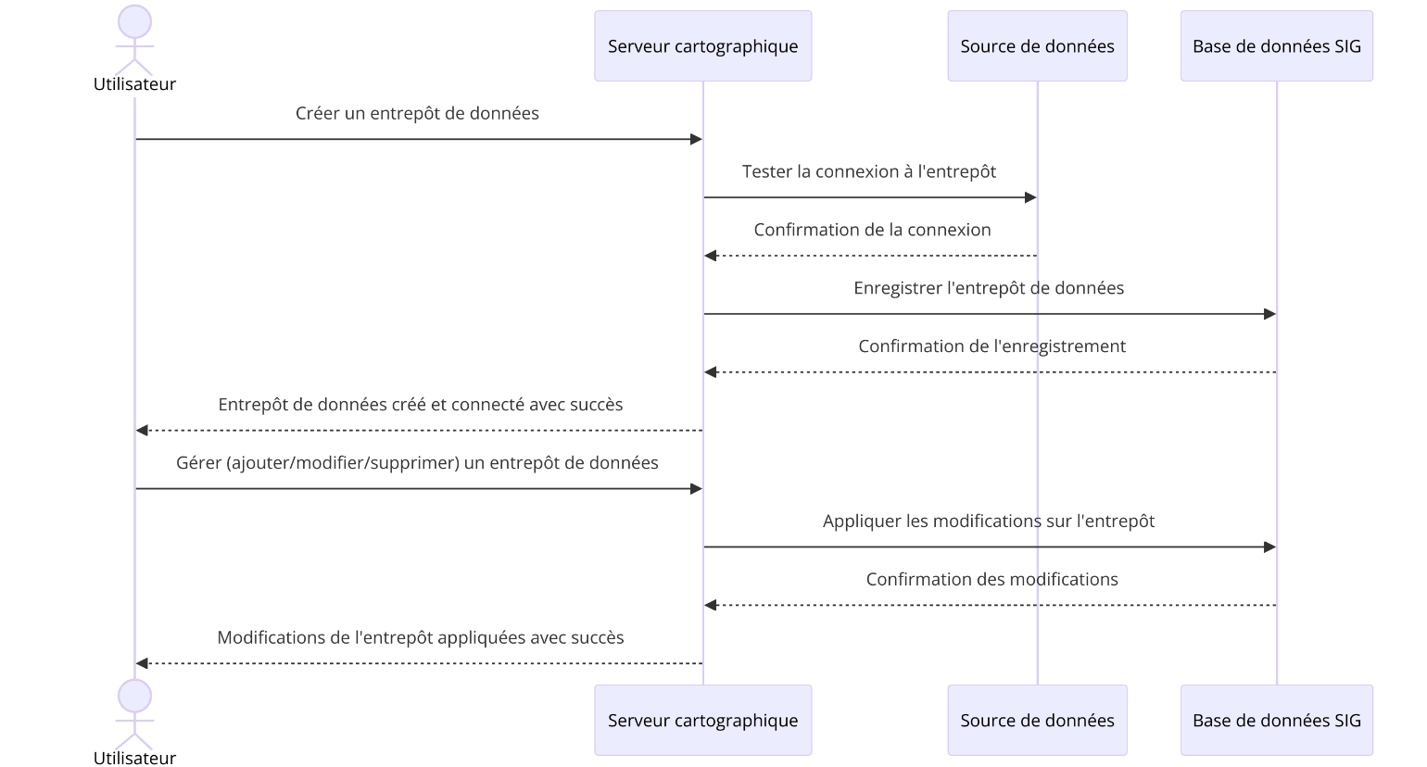

#### Tableau d'action et résultats

|  |  |  |
| --- | --- | --- |
| N° | Actions | Résultats attendu |
|  | Créer un nouvel entrepôt de données | Un entrepôt est ajouté et connecté avec succès |
|  | Ajouter des couches géospatiales | Les couches sont associées à l'entrepôt et prêtes pour publication |
|  | Modifier un entrepôt de données | Les paramètres de connexion ou d'organisation de l'entrepôt sont mis à jour |
|  | Supprimer un entrepôt de données | L'entrepôt est retiré du serveur cartographique |

### Publier des couches géographiques

La fonctionnalité "Publier des couches géographiques" permet de rendre des données géospatiales accessibles via des services web standards (WMS, WFS, WMTS) à partir d'un serveur cartographique. Publier une couche signifie qu'elle est prête à être visualisée, consultée ou téléchargée par des utilisateurs à travers une interface cartographique ou via des requêtes OGC. Les couches peuvent être des données vectorielles (polygones, lignes, points) ou raster (images, cartes thématiques).

#### Règles de gestion

* Chaque couche doit être associée à un espace de travail et à un entrepôt de données avant d'être publiée.
* Les couches doivent être conformes aux standards OGC pour pouvoir être diffusées en tant que services web.
* Des métadonnées doivent être définies pour chaque couche avant la publication.
* La gestion des styles cartographiques (SLD) peut être appliquée aux couches pour contrôler leur apparence.
* Les permissions d’accès peuvent être configurées pour restreindre ou autoriser l’utilisation des couches publiées.

#### Diagramme de séquence

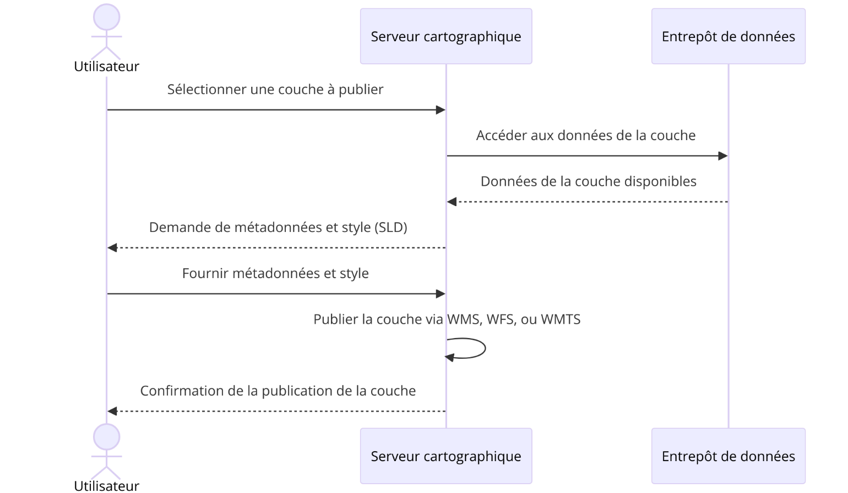

#### Tableau d'action et résultats

|  |  |  |
| --- | --- | --- |
| N° | Actions | Résultats attendu |
|  | Sélectionner une couche à publier | La couche est prête à être configurée pour la publication |
|  | Ajouter des métadonnées | Les informations descriptives sur la couche sont enregistrées |
|  | Appliquer un style (SLD) | La couche est visualisée selon le style défini |
|  | Publier la couche en tant que WMS | La couche devient consultable à travers un service de visualisation |
|  | Publier la couche en tant que WFS | La couche devient accessible pour les requêtes géospatiales |
|  | Publier la couche en tant que WMTS | La couche est disponible en tant que tuile cartographique |

### Gérer les styles cartographiques

La fonctionnalité "Gérer les styles cartographiques" permet aux utilisateurs de définir, modifier et appliquer des styles visuels aux couches géographiques publiées sur le serveur cartographique. Les styles peuvent être créés à l'aide de la norme SLD (Styled Layer Descriptor), qui permet de personnaliser l'apparence des entités géographiques, y compris les couleurs, les symboles, les lignes et les remplissages. Cette gestion des styles est essentielle pour garantir que les données sont présentées de manière claire et informative lors de leur visualisation sur des cartes interactives.

#### Règles de gestion

* Chaque style doit être associé à une couche géographique spécifique.
* Les styles doivent être conformes à la norme SLD pour garantir leur compatibilité avec les services OGC.
* Les utilisateurs doivent avoir des droits appropriés pour créer ou modifier des styles.
* Les styles peuvent être sauvegardés et réutilisés pour différentes couches ou versions.
* Des versions de styles peuvent être créées pour permettre des ajustements sans affecter les styles déjà appliqués.

#### Diagramme de séquence

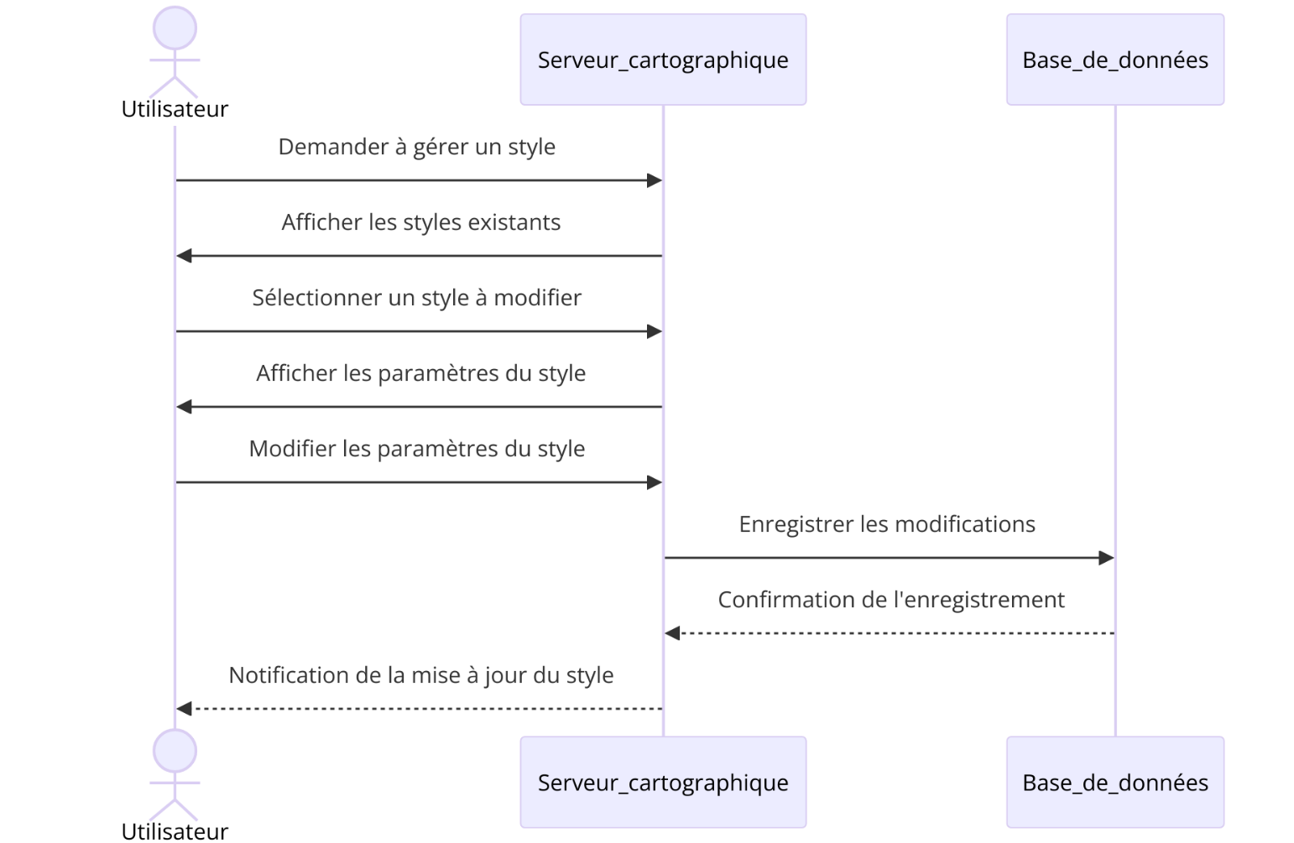

#### Tableau d'action et résultats

|  |  |  |
| --- | --- | --- |
| N° | Actions | Résultats attendu |
|  | Demander à gérer un style | Affichage des styles existants pour sélection |
|  | Sélectionner un style à modifier | Chargement des paramètres actuels du style sélectionné |
|  | Modifier les paramètres du style | Mise à jour des spécifications visuelles du style |
|  | Enregistrer les modifications | Le style est mis à jour dans la base de données des styles |
|  | Appliquer le style à une couche | La couche est affichée avec le nouveau style sur la carte |
|  | Créer un nouveau style | Un style unique est créé et peut être appliqué à une couche |

### Configurer les services WMS, WFS, et WMTS

La fonctionnalité "Configurer les services WMS, WFS, et WMTS" permet aux utilisateurs de paramétrer et de gérer les services Web Map Service (WMS), Web Feature Service (WFS) et Web Map Tile Service (WMTS) sur le serveur cartographique. Ces services permettent l'accès et la visualisation de données géographiques sous différentes formes : images pour WMS, entités vectorielles pour WFS, et tuiles cartographiques pour WMTS. Une configuration adéquate garantit que les données sont accessibles, à jour, et correctement visualisées sur les applications clientes.

#### Règles de gestion

* Chaque service doit être configuré avec des paramètres spécifiques tels que le type de données, le niveau de zoom et les couches disponibles.
* Les utilisateurs doivent disposer des autorisations nécessaires pour modifier les configurations des services.
* Les modifications des configurations des services doivent être validées pour éviter les erreurs d'accès aux données.
* Les services doivent être testés après chaque configuration pour garantir leur fonctionnalité.

#### Diagramme de séquence

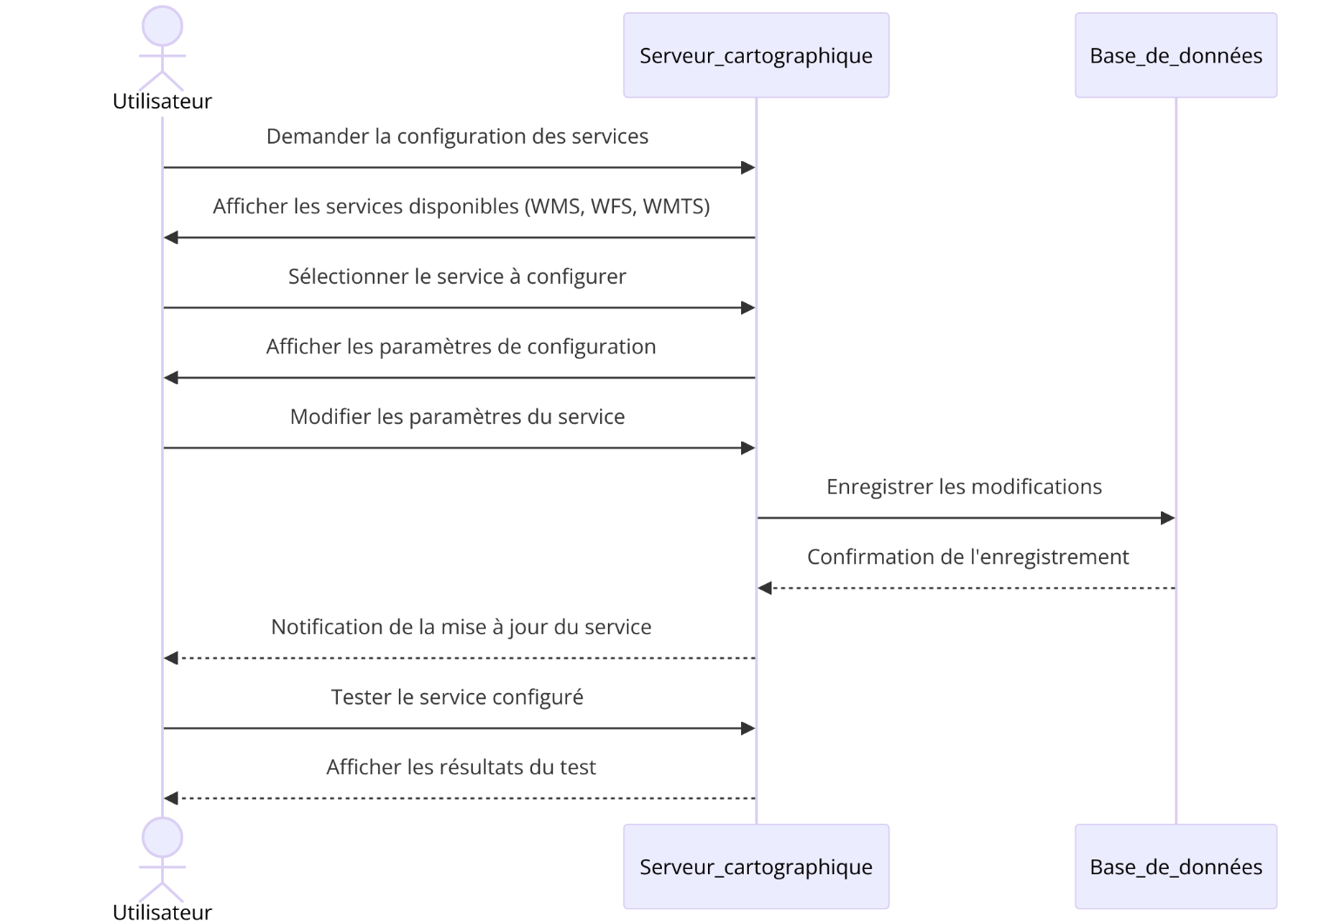

#### Tableau d'action et résultats

|  |  |  |
| --- | --- | --- |
| N° | Actions | Résultats attendu |
|  | Demander la configuration des services | Affichage des services disponibles pour sélection |
|  | Sélectionner le service à configurer | Chargement des paramètres actuels du service sélectionné |
|  | Modifier les paramètres du service | Mise à jour des spécifications du service |
|  | Enregistrer les modifications | Le service est mis à jour dans la base de données des services |
|  | Tester le service configuré | Résultats du test pour vérifier l'accessibilité et la fonctionnalité |
|  | Appliquer les configurations aux services | Les services sont prêts à être utilisés par les clients |

## Modules Cartographie interactive « MF-03 »

Le module "Cartographie interactive" (« MF-03 ») vise à offrir une expérience utilisateur enrichie pour la visualisation et l'interaction avec des données géographiques. Ce module comprend des fonctionnalités telles que l'affichage dynamique des cartes, la superposition de multiples couches, et des outils de navigation et de mesure. Il permet également l'édition des données géographiques, la recherche et le filtrage dynamiques, ainsi que l'impression et l'exportation de cartes personnalisées. L'objectif est de fournir une interface intuitive et interactive pour manipuler et analyser les données géospatiales, facilitant ainsi la prise de décision basée sur des informations précises et à jour.

### Visualisation dynamique des cartes « MF-03-01 »

Le sous-module "Visualisation dynamique des cartes" (« MF-03-01 ») permet aux utilisateurs d'interagir de manière intuitive avec les données géographiques au sein du SIG. Il offre des fonctionnalités de chargement progressif des couches cartographiques, de superposition de plusieurs couches, et d'outils de navigation, facilitant ainsi l'exploration dynamique des informations géospatiales.

#### Diagramme cas d’utilisation



#### Fonctionnalités Principales

Les fonctionnalités "Afficher dynamiquement les données", "Charger progressivement des couches", "Superposer des couches multiples", "Sélectionner des entités", "Zoom et pan", "Naviguer par clic", "Utiliser l'outil de mesure", "Gérer les fonds cartographiques" et "Contrôler la visibilité des couches" permettent aux utilisateurs d'interagir de manière fluide et efficace avec les données cartographiques au sein du SIG. Ces fonctionnalités visent à optimiser la visualisation et la manipulation des données géospatiales, offrant ainsi une expérience utilisateur intuitive pour l'analyse et l'exploration des informations.

#### Règles de gestion

* Les données doivent être affichées en temps réel pour refléter les modifications apportées aux couches cartographiques.
* Les couches doivent être chargées progressivement pour améliorer les performances et réduire le temps de chargement.
* Les utilisateurs doivent pouvoir superposer plusieurs couches sans compromettre la lisibilité des informations.
* La sélection d'entités doit être précise, permettant une interaction directe avec les données affichées.
* Les utilisateurs doivent pouvoir zoomer et naviguer facilement dans l'interface, tout en maintenant le contexte de la carte.

#### Diagramme de séquence

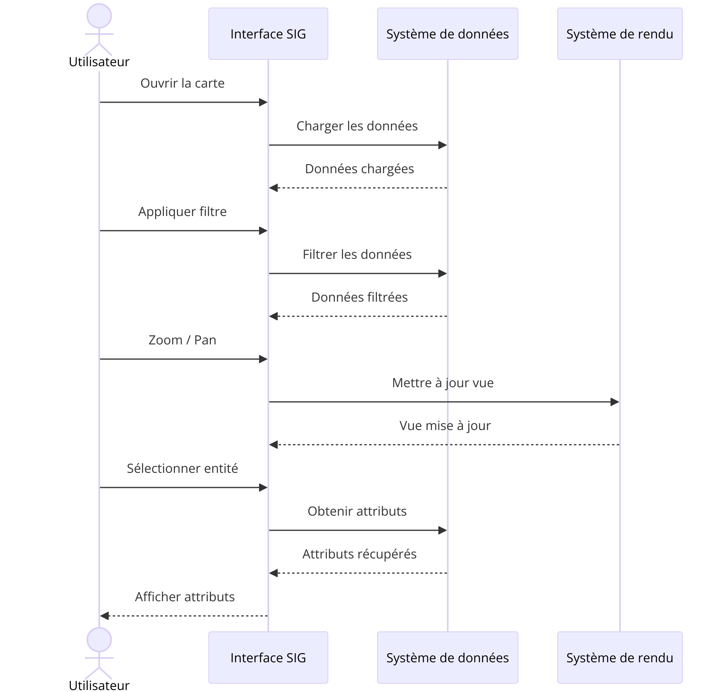

#### Tableau d'action et résultats

|  |  |  |
| --- | --- | --- |
| N° | Actions | Résultats attendu |
|  | Ouvrir la carte | La carte s'affiche avec les données disponibles. |
|  | Charger les données | Les données géographiques sont récupérées et affichées. |
|  | Appliquer filtre | Les données visibles sont mises à jour selon le filtre. |
|  | Zoom / Pan | La vue de la carte est ajustée pour afficher les zones sélectionnées. |
|  | Sélectionner entité | Les attributs de l'entité sélectionnée sont affichés. |
|  | Utiliser l'outil de mesure | Les mesures sont calculées et présentées à l'utilisateur. |
|  | Gérer les fonds cartographiques | Les fonds sont modifiés selon les préférences de l'utilisateur. |
|  | Contrôler la visibilité des couches | Les couches sélectionnées ou masquées sont ajustées dans la visualisation. |
|  | Ouvrir la carte | La carte s'affiche avec les données disponibles. |

### Édition des données géographiques « MF-03-02 »

Le sous-module "Édition des données géographiques" (« MF-03-02 ») permet aux utilisateurs d'ajouter, modifier, et supprimer des entités géographiques dans la base de données SIG. Il offre également des outils pour dessiner des géométries et mettre à jour les informations attributaires, tout en sauvegardant les modifications apportées aux données spatiales.

#### Diagramme cas d’utilisation



#### Fonctionnalités Principales

La fonctionnalité principale de ce sous-module, à travers l'interface cartographique, consiste en l'édition et la gestion interactive des entités géographiques. Elle permet d'ajouter, modifier, supprimer des entités, de dessiner des géométries sur la carte, et de sauvegarder toutes modifications effectuées. Les utilisateurs peuvent également consulter et modifier les attributs détaillés des entités sélectionnées, offrant ainsi une interaction intuitive et complète avec les données géographiques.

#### Règles de gestion

* Chaque entité ajoutée ou modifiée doit respecter les contraintes spatiales définies (projections, limites géographiques, etc.).
* Les modifications ne sont effectives qu'après confirmation et sauvegarde par l'utilisateur.
* La suppression d'une entité nécessite une confirmation explicite pour éviter les suppressions accidentelles.
* Les attributs des entités doivent correspondre aux champs définis dans la base de données SIG (type, longueur, format).
* Le dessin des géométries doit suivre des règles topologiques si définies (pas de polygones auto-intersectants, etc.).

#### Diagramme de séquence

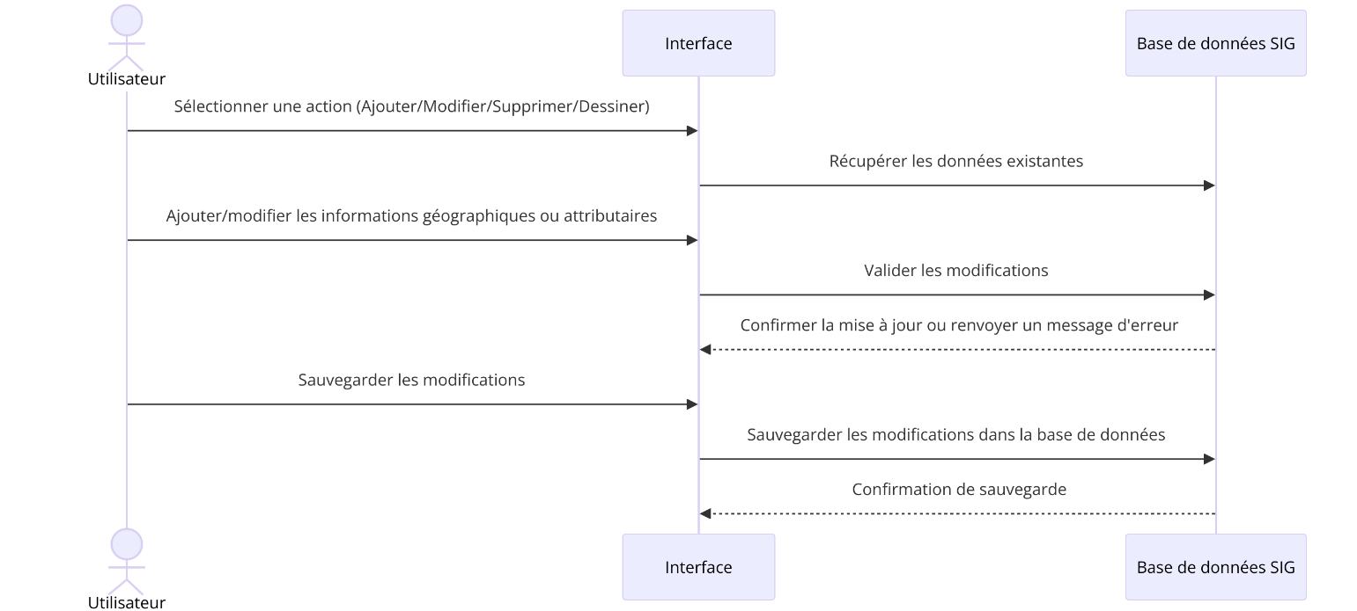

#### Tableau d'action et résultats

|  |  |  |
| --- | --- | --- |
| N° | Actions | Résultats attendu |
|  | Ajouter une entité | Une nouvelle entité est ajoutée dans la base de données SIG avec les informations géographiques et attributaires définies par l'utilisateur. |
|  | Modifier une entité | Les informations d'une entité existante sont mises à jour selon les modifications apportées par l'utilisateur. |
|  | Supprimer une entité | L'entité sélectionnée est supprimée de la base de données SIG après confirmation de l'utilisateur. |
|  | Dessiner des géométries | L'utilisateur peut dessiner ou redéfinir les géométries directement sur l'interface cartographique. |
|  | Sauvegarder les modifications | Toutes les modifications apportées (ajout, modification, suppression) sont enregistrées dans la base de données SIG. |
|  | Afficher les informations d'une entité | Les attributs détaillés d'une entité sélectionnée sont affichés dans l'interface, permettant une consultation ou modification. |
|  | Modifier les attributs d'une entité | Les attributs d'une entité sélectionnée peuvent être modifiés, et ces changements sont sauvegardés après validation par l'utilisateur. |

### Filtres et Recherches dynamiques (« MF-03-03 »)

Le sous-module "Filtres et Recherches dynamiques" (« MF-03-03 ») permet aux utilisateurs d'effectuer des recherches avancées et interactives au sein de la base de données SIG. Il inclut des fonctionnalités de recherche par adresse, coordonnées géographiques, analyse de proximité, et offre des options de filtrage interactif pour simplifier la navigation dans les données.

#### Diagramme cas d’utilisation



#### Fonctionnalités Principales

La fonctionnalité de recherche et filtrage à travers l'interface cartographique permet aux utilisateurs d'effectuer des recherches dynamiques basées sur plusieurs critères : adresses, points d’intérêt, coordonnées géographiques, texte libre, analyse de proximité, et opérations géospatiales comme l'intersection et l'union. Ces outils permettent de localiser, visualiser et filtrer efficacement les entités géographiques directement sur la carte.

#### Règles de gestion

* La recherche par adresse ou points d’intérêt nécessite une base de données préexistante contenant ces informations.
* Les opérations d'intersection et d'union sont limitées aux entités compatibles géométriquement (points, lignes, polygones).
* Le filtrage interactif met à jour la vue en temps réel selon les critères définis par l'utilisateur.
* L'analyse de proximité retourne les entités situées dans un rayon défini autour d'un point spécifique.

#### Diagramme de séquence

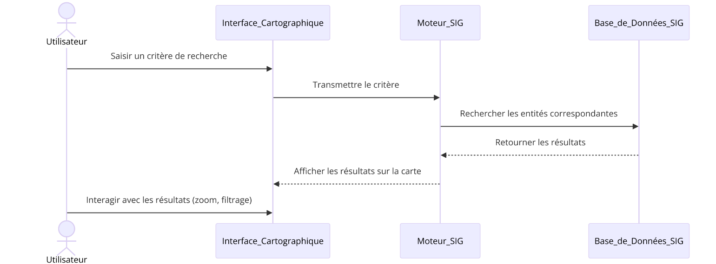

#### Tableau d'action et résultats

|  |  |  |
| --- | --- | --- |
| N° | Actions | Résultats attendu |
|  | L'utilisateur saisit une adresse | Affichage de l'entité correspondante sur la carte |
|  | L'utilisateur choisit un point d’intérêt | Zoom sur l'entité associée au point d’intérêt |
|  | L'utilisateur entre des coordonnées | Positionnement précis sur la carte |
|  | L'utilisateur effectue une recherche texte | Liste et mise en évidence des entités correspondant aux termes recherchés |
|  | L'utilisateur effectue une analyse de proximité | Affichage des entités à proximité avec une mesure de distance |
|  | L'utilisateur exécute une intersection | Mise en surbrillance des entités géométriquement intersectées |
|  | L'utilisateur applique un filtrage interactif | Mise à jour en temps réel de la carte selon les critères définis |

### Impression et exportation de cartes « MF-03-04 »

Le module "Impression et exportation de cartes" (« MF-03-04 ») permet aux utilisateurs de créer des impressions personnalisées des cartes et d'exporter des données géographiques dans différents formats. Ce module vise à faciliter le partage et la diffusion d'informations cartographiques, tout en garantissant la qualité et la précision des données représentées.

#### Diagramme cas d’utilisation



#### Fonctionnalités Principales

La fonctionnalité "Impression et Exportation de Cartes" permet aux utilisateurs d'effectuer des opérations liées à la création de cartes personnalisées et à l'exportation de données géographiques via l'interface cartographique. Cette fonctionnalité offre une flexibilité aux utilisateurs pour partager des informations cartographiques et permet une gestion efficace des données tout en maintenant leur intégrité et leur précision.

#### Règles de gestion

* Les utilisateurs doivent avoir des autorisations appropriées pour accéder à l'interface d'impression et d'exportation.
* Les formats d'exportation disponibles doivent être clairement indiqués à l'utilisateur.
* Les cartes imprimées doivent respecter un format et une mise en page standards préconfigurés.
* Les métadonnées des cartes exportées doivent être incluses pour assurer la traçabilité des données.

#### Diagramme de séquence

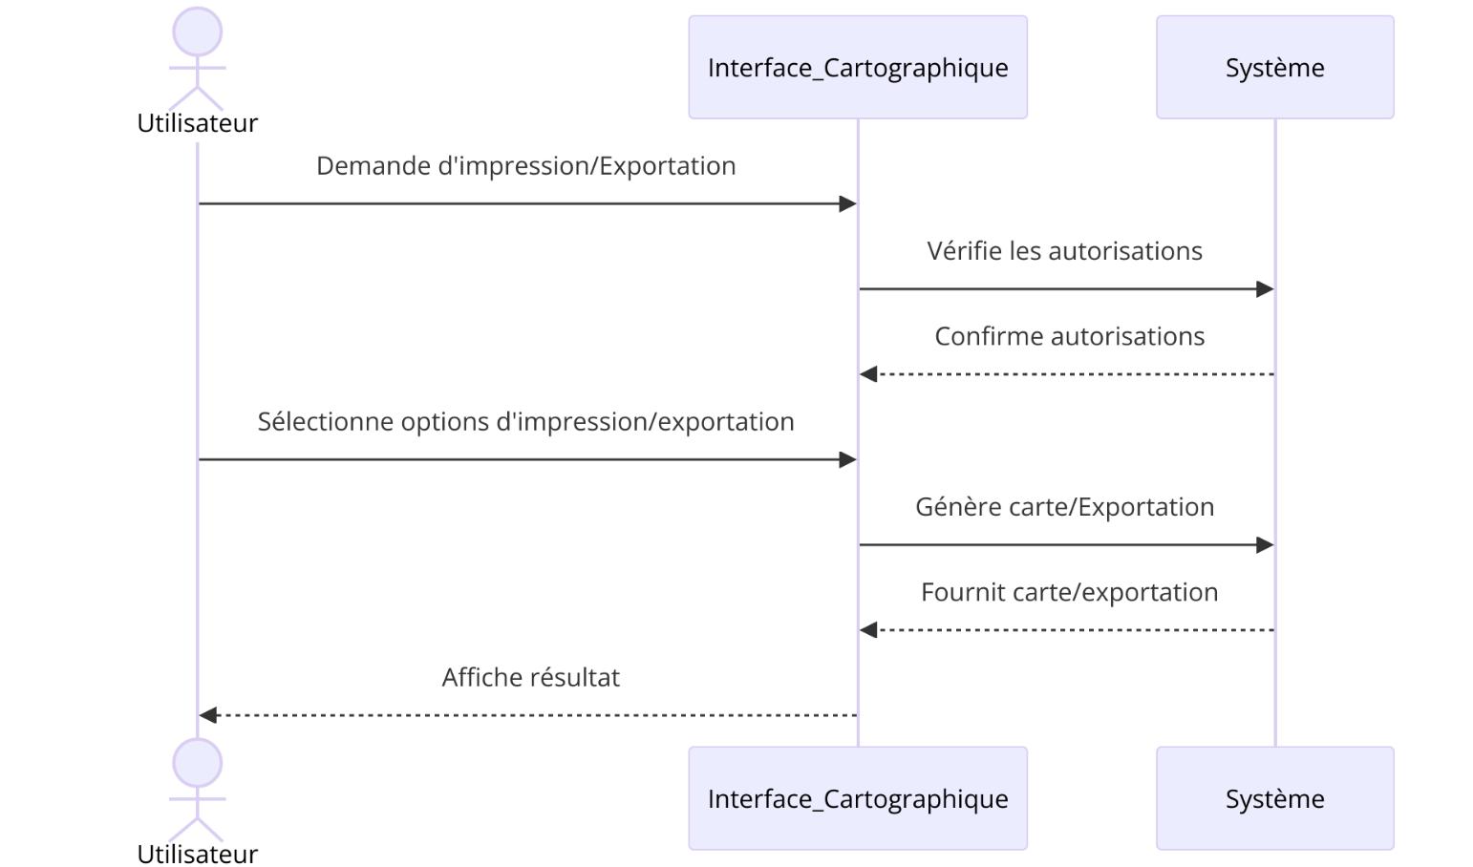

#### Tableau d'action et résultats

|  |  |  |
| --- | --- | --- |
| N° | Actions | Résultats attendu |
|  | Demande d'impression/exportation | Vérification des autorisations |
|  | Sélection des options | Génération de la carte ou du fichier d'exportation |
|  | Fourniture de la carte/fichier | Affichage de la carte ou du fichier à l'utilisateur |